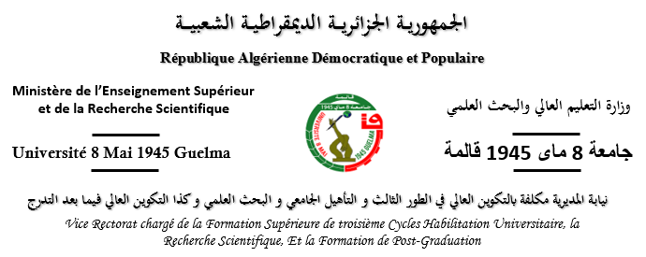
الملحـــق رقــم 5
استمــــــــارة تقريــــــــر خبــــــرة
السنة الجامعية:
الكلية أو المعهد:
القسم:
معلومات خاصة بطالب الدكتوراه:
اسم ولقب المترشح:
الاختصاص:
عنوان الأطروحة:
معلومات خاصة بعضو اللجنة (الخبير):
الاسـم واللـقب:
الرتبـة:
مكــان العمل:
صفة العضو: رئيسا مشرفا مساعد مشرف ممتحنا

يرجى التقيد في مناقشة الأطروحة بالنقاط التالية:
- الإشكالية المطروحة (السياق، الحداثة، أهمية الموضوع):
- المنهجية المتبعة (تناسب مع الموضوع، منطقية في العرض):

- المصادر والمراجع (قديمة، حديثة، نقد الطالب لها):
- نتائج البحث (تدقيق في عرض النتائج، نقد النتائج):
- الخاتمة (الدقة العلمية والتوصيات):

- المقال (الدقة العلمية والمطابقة مع الرسالة):
- ملاحظات إضافية:
القرار: قبول المناقشة رفض المناقشة
في: ..................................
الأستاذ الخبير: (الاسم واللقب والإمضاء)

